**PROPOSAL**

**PERUBAHAN DARI SYSTEM PENJUALAN POLKAM MART**



**DOSEN PEMBIMBING :**

**SELAMET TRIYANTO S,ST**

**Disusun Oleh :**

**FUJI SRI SASMITA (201913012)**

**JURUSAN TEKNIK INFORMATIKA**

**POLITEKNIK KAMPAR**

**2020**

# KATA PENGANTAR

Pujii syukur kehadirat Allah SWT yang telah memberikan rahmat dan hidayah-Nya sehingga saya dapat menyelesaikan tugas proposal berjudul System penjualan Polkam Mart ini tepat pada waktunya.

Adapun tujuan dari penulisan makalah ini adalah untuk memenuhi tugas proposal Pemograman Berbasis Objek. Selain itu, makalah ini juga bertujuan untuk menambah wawasan tentang System penjualan Polkam Mart menggunakan Netbeans bagi pembaca dan juga bagi penulis.

Saya mengucapkan terimakasih kepada Bapak Selamet Triyanto S,ST selaku Dosen Pemograman Berbasis Objek yang telah memberikan proposal ini sehingga dapat menambah pengetahuan dan wawasan sesuai dengan bidang studi yang saya tekuni.

Saya juga mengucapkan terimakasih kepada semua pihak yang telah membagi sebagian pengetahuannya sehingga saya dapat menyelesaikan proposal ini. Saya menyadari, proposal yang saya tulis ini jauh dari kata sempurna. Oleh karena itu, kritik dan saran yang membangun akan saya nantikan demi kesempurnaan makalah ini.

# BAB I

1. **Pengertian**

Menurut Wikipedia: Java adalah [bahasa pemrograman](https://id.wikipedia.org/wiki/Bahasa_pemrograman) yang dapat dijalankan di berbagai [komputer](https://id.wikipedia.org/wiki/Komputer) termasuk [telepon genggam](https://id.wikipedia.org/wiki/Telepon_genggam). Bahasa ini awalnya dibuat oleh [James Gosling](https://id.wikipedia.org/wiki/James_Gosling) saat masih bergabung di [Sun Microsystems](https://id.wikipedia.org/wiki/Sun_Microsystems) saat ini merupakan bagian dari [Oracle](https://id.wikipedia.org/wiki/Oracle) dan dirilis tahun [1995](https://id.wikipedia.org/wiki/1995). Bahasa ini banyak mengadopsi sintaksis yang terdapat pada [C](https://id.wikipedia.org/wiki/C_(bahasa_pemrograman)) dan [C++](https://id.wikipedia.org/wiki/C%2B%2B) namun dengan sintaksis model objek yang lebih sederhana serta dukungan rutin-rutin aras bawah yang minimal. Aplikasi-aplikasi berbasis java umumnya dikompilasi ke dalam [p-code](https://id.wikipedia.org/wiki/P-code) (bytecode) dan dapat dijalankan pada berbagai [Mesin Virtual Java (JVM)](https://id.wikipedia.org/wiki/Mesin_virtual_java). Java merupakan bahasa pemrograman yang bersifat umum/non-spesifik (general purpose), dan secara khusus didisain untuk memanfaatkan dependensi implementasi seminimal mungkin.

Menurut Wikipedia: NetBeans adalah suatu [serambi](https://id.wikipedia.org/wiki/Platform_(komputer)) [pengembangan perangkat lunak](https://id.wikipedia.org/wiki/Proses_pengembangan_perangkat_lunak) yang ditulis dalam [bahasa pemrograman Java](https://id.wikipedia.org/wiki/Java). Serambi Pada NetBeans, pengembangan suatu aplikasi dapat dilakukan dimulai dari setelan perangkat lunak modular bernama modules.

1. **Tujuan Pratikum.**

Proposal ini tulis adalah untuk memberikan pengetahuan mengenai Penjelasan Dari Source Code Kalkulator, disamping itu juga untuk menambah wawasan yang lebih luas mengenai bagaimana source code yang terdapat pada Java Netbeans. Adapun tujuan penulisan ini juga untuk memenuhi tugas Pemograman Berbasis Objek pada jurusan Teknik Informatika Semester 2.

1. **Alat dan Bahan**
2. Alat : -Komputer/ Leptop
3. Bahan : -Netbeans

# BAB II

1. **Perubahan Design.**
2. Login.

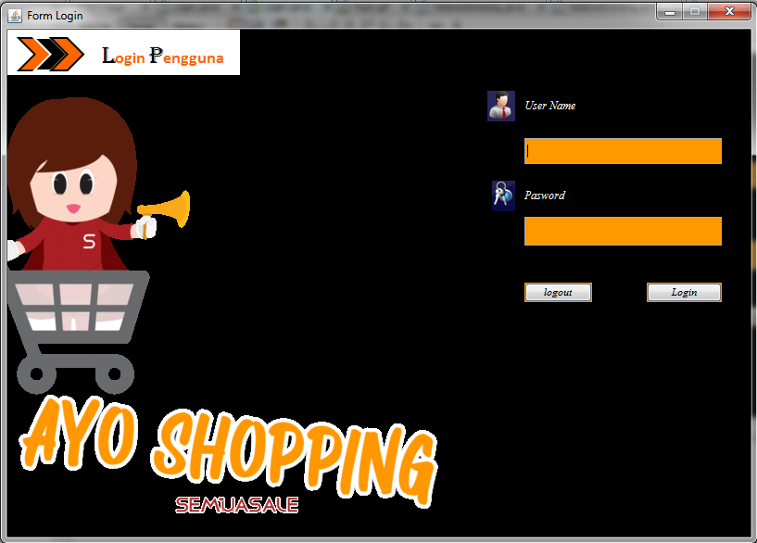

1. Selamat Datang.

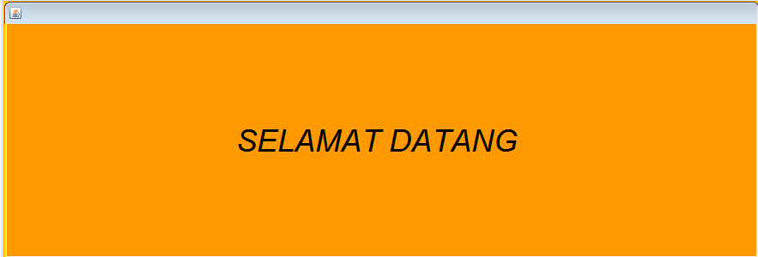

1. Tambah Pegawai

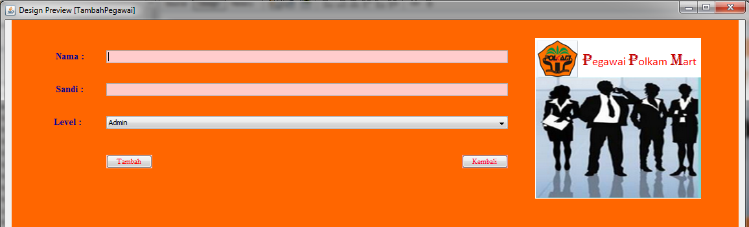

1. Pegawai.

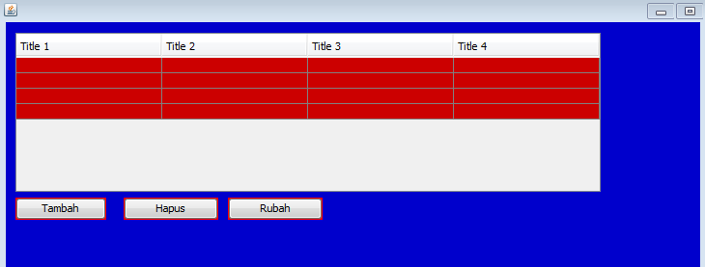

1. Rubah Pegawai.

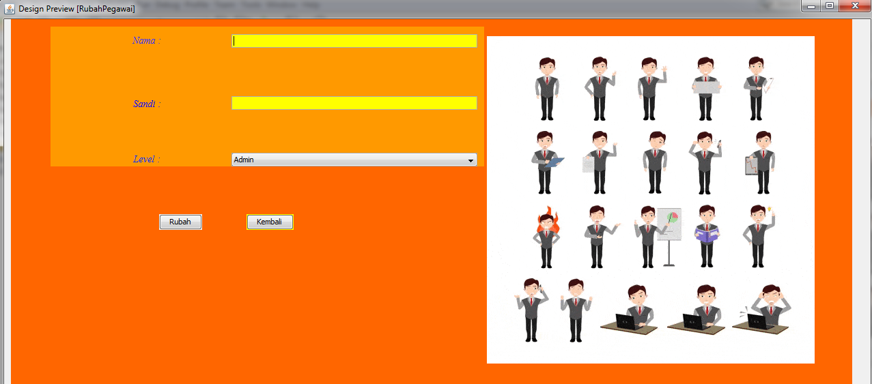

1. Penjualan.

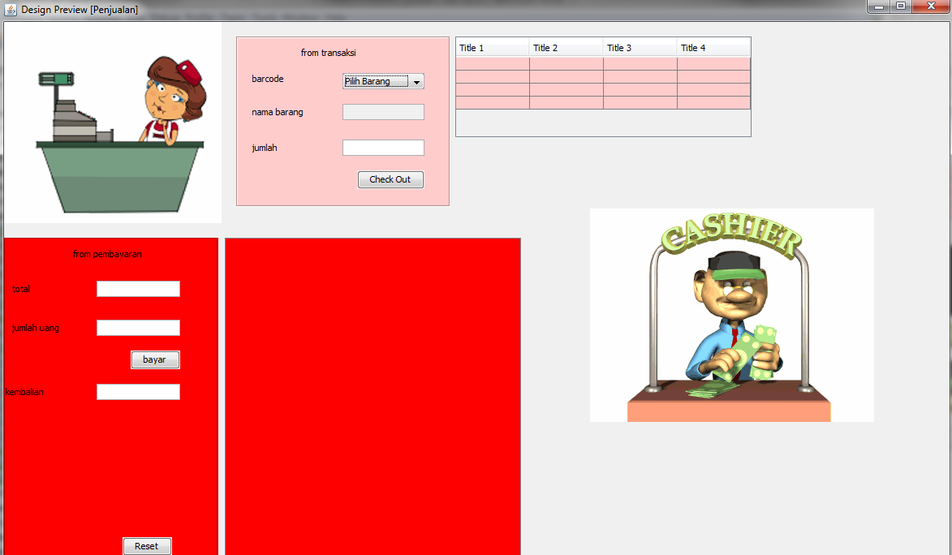

1. Transaksi.

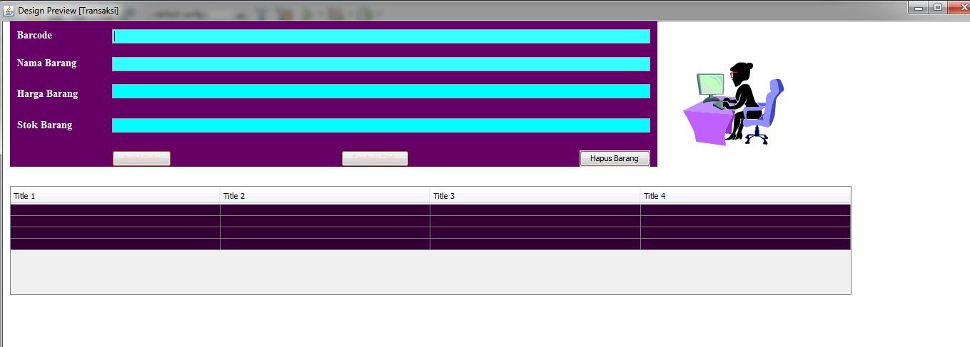

1. Dashboard.

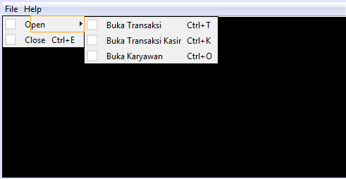

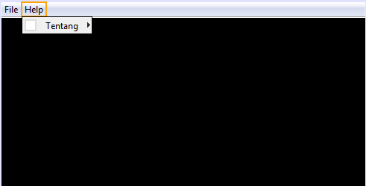

1. **Perubahan Codingan.**
2. Penambahan tombol bayar di penjualan

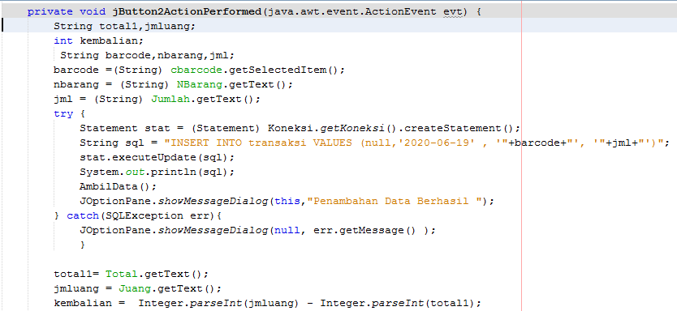

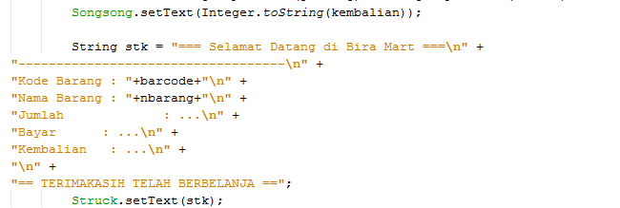

1. Penambahan tombol reset.

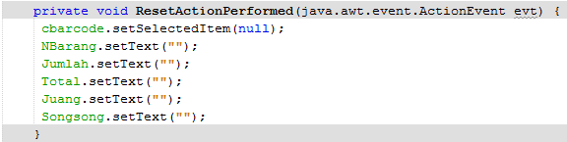

1. Penambahan tombol pilih barang.

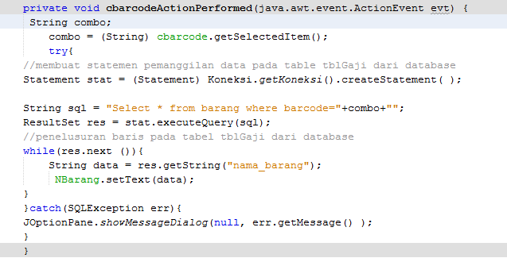

1. Penambahan tombol check out.

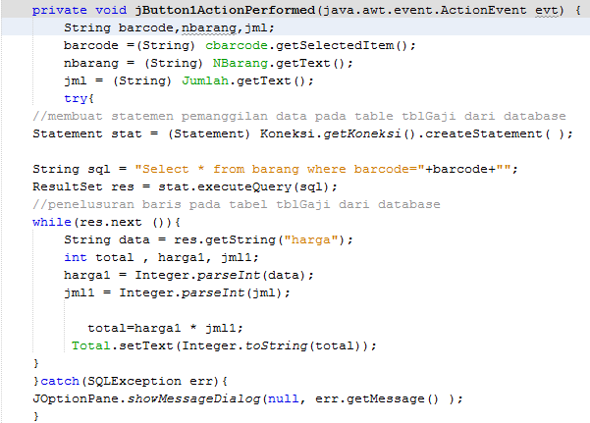

1. Perubahan tampilan teks di selamat datang.

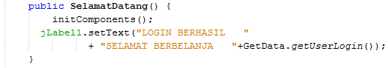

1. Penambahan menu close dengan menekan Ctrl+E.

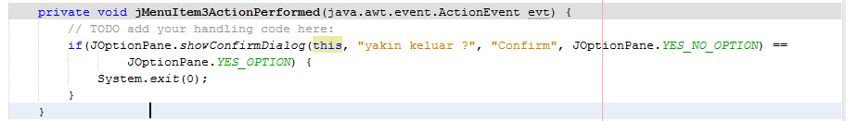

1. Penambahan menu buka transaksi kasir.

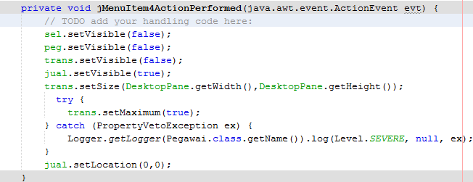

**BAB III**

1. **Kesimpulan**

Aplikasi java netbeans adalah aplikasi yang sangat membantu dan mudah digunakan dalam pembuatan kalkulator ini. Semua tools yang kita perlukan dalam membuat kalkulator sudah tersedia dan cara penggunaan serta pengaturan setiap tools itu mudah tidak perlu banyak fikiran dalam mengaturnya.

1. **Saran**

Membuat System Penjualan Polkam Mart ini menggunakan bahasa java. Maka sangat diperlukan ketelitian dalam menulis kodingan karena bahasa pemogaraman java mengandung case sensitive. Jika ingin menguasai bahasa java lebih dalam banyak-banyak untuk belajar dan berlatih menggunakan bahasa java. Aplikasi java netbeans sangat membantu dan mudah digunakan dalam pembelajaran membuat aplikasi berbasis java.